Zimmerer-Nationalmannschaft trainierte auf Einladung von ISOVER
Dämmstoffhersteller ist Sponsor der Zimmerer-Nationalmannschaft

Ludwigshafen, 07. Juni 2016: Die Fußball-Nationalmannschaft befindet sich derzeit in einem Trainingslager für die Europameisterschaft. Gleiches gilt auch für die Zimmerer-Nationalmannschaft. Sie bereitete sich in Mannheim auf die Zimmerer-Europameisterschaft 2016 in der Schweiz im Oktober vor. Das viertägige Training fand auf Einladung des Dämmstoffherstellers ISOVER beim DämmstoffProfi-Fachhändler Luschka+Wagenmann in Mannheim statt.

Während des Trainings wurde ein Holzpavillon mit anspruchsvoller Dachkonstruktion gebaut. Dabei wurden alle bei internationalen Berufswettbewerben geforderten Tätigkeiten des Zimmerers wie Schiften, Anzeichnen, Ausarbeiten und Zusammenbauen angewandt. Der Pavillon wird künftig in der ISOVER-Akademie in Ladenburg stehen.

Die Zimmerer-Nationalmannschaft besteht aus den besten jungen Zimmerern im Zimmererhandwerk und wird von der nationalen Holzbauorganisation Holzbau Deutschland – Bund Deutscher Zimmermeister im Zentralverband des Deutschen Baugewerbes getragen. Die Teammitglieder haben sich aufgrund ihres guten Abschneidens bei den Deutschen Meisterschaften für das Team qualifiziert.

Am Training nahmen folgende Mannschaftsmitglieder teil:

- Daniel Duch (20) aus Gau-Algesheim in Rheinland-Pfalz
- Kevin Hofacker (20) aus Steinau in Hessen
- Florian Kaiser (22) aus Kirchhundem in Nordrhein-Westfalen
- Marcel Renz (19) aus Pfullingen in Baden-Württemberg

Als Trainer fungierte bei dem Training auf Einladung von ISOVER Ausbildungsmeister Jens Volkmann aus dem Bundesbildungszentrum für das Zimmerer- und Ausbaugewerbe (Bubiza) in Kassel. Der stellvertretende Teamleiter Andreas Großhardt, Holzbauunternehmer aus Uhldingen-Mühlhofen in Baden-Württemberg, bedankte sich bei ISOVER für die ausgezeichneten Trainingsmöglichkeiten. „Unser Trainingskonzept besteht aus einem Mix zwischen ruhigen Trainings in unseren Ausbildungszentren und öffentlichen Trainings wie auf Einladung von ISOVER. Wir sind sehr dankbar für diese weitere Unterstützung und freuen uns, wenn wir zudem für den Zimmerer-Beruf werben können“, so Großhardt. „Nach dem zweimaligen Gewinn der Zimmerer-Europameisterschaft in der Einzel- und Mannschaftswertung wird diese EM kein Selbstläufer. Auch unsere Konkurrenten bereiten sich intensiv vor und gehen ehrgeizig an den Start. Aber wir haben wieder ein Spitzenteam, die Mannschaftsmitglieder sind hochmotiviert, so dass wir zuversichtlich sind.“

ISOVER ist seit 2008 Sponsor der Zimmerer-Nationalmannschaft. Michael Wiessner, Vorstandsmitglied der SAINT-GOBAIN ISOVER G+H AG: „Wir sind begeistert von der Leistung der jungen Handwerker, die wir wieder gerne mit einem öffentlichen Training unterstützt haben. Natürlich hoffen wir, die Nationalmannschaft damit ihrem Sieg ein Stück näher gebracht zu haben.“

Die Zimmerer-Europameisterschaft 2016 findet vom 11. bis 15. Oktober 2016 in Basel im Rahmen der Messe „Holz“ statt. Die Zimmerer-Nationalmannschaft tritt mit drei Teammitgliedern an. Die Entscheidung über den EM-Kader fällt im August 2016. Deutschland geht als Titelverteidiger in der Einzel- und Mannschaftswertung an den Start.
Zum vorläufigen Zimmerer-EM-Kader gehören:

- Daniel Duch (22) aus Gau-Algesheim in Rheinland-Pfalz:
Duch wurde 2013 Landessieger in Rheinland-Pfalz und kam durch seinen 6. Platz bei den Deutschen Meisterschaften 2013 ins Nationalteam. Seine Motivation bei der EM mitzumachen: „Ich will Europameister werden. Ich will aber auch einfach mitmachen. Es ist eine besondere Ehre, weil nur ganz wenige Zimmerer diese Möglichkeiten haben.“ Der angehende Meister ist bei Holzbau Josef Amman & Sohn GmbH & Co. KG in Heidesheim beschäftigt.

- Kevin Hofacker (20) aus Steinau in Hessen:
Hofacker erreichte den 3. Platz bei den Deutschen Meisterschaften 2014 und gehört seitdem zum Team. Hofacker hat „einfach Spaß am Messen mit Berufskollegen“. „Ich kann viel für mich und meinen Beruf mitnehmen, das will ich nutzen!“ Hofacker gehört mit Marcel Renz zu den beiden, die jung genug sind, um im nächsten Jahr bei der Berufsweltmeisterschaft WorldSkills 2017 in Abu Dhabi starten zu können. Auch auf WM-Ebene geht es um eine Titelverteidigung. Hofacker ist bei Hergenröder Holzbau GmbH in Steinau beschäftigt.

- Florian Kaiser (22) aus Kirchhundem in Nordrhein-Westfalen:
Der Landessieger aus Nordrhein-Westfalen 2014 wurde im gleichen Jahr Deutscher Meister. Der begeisterte Sportler nimmt es auch im Holzbau sportlich. „Es ist einfach eine Chance, im Team mitzumachen und sich mit den Besten zu messen!“ Kaiser setzt sich auch im Job Ziele: „Ich habe jetzt alle Instanzen davor gepackt, also leg ich die Latte das nächste Stück höher. Ohne Ziele irrt man ja nur umher und schafft nix.“

- Marcel Renz (19) aus Pfullingen in Baden-Württemberg:
Renz wurde 2015 Landessieger in Baden-Württemberg und kam durch seinen 4. Platz bei den Deutschen Meisterschaften 2015 ins Team. Ihn reizt es, sich „mit den besten Zimmerern Europas auf höchstem Schwierigkeitsgrad zu messen“. Er will Deutschland international vertreten und natürlich den Titel des Europameisters holen. Renz ist als Geselle bei Holzbau Renz in Pfullingen tätig und kann vom Alter her bei der nächsten Berufsweltmeisterschaft WorldSkills 2017 in Abu Dhabi teilnehmen.

Weitere Informationen zum Team unter www.zimmerer-nationalmannschaft.de.

Mehr unter www.isover.de.

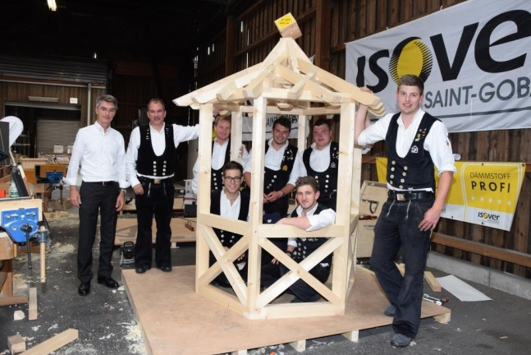

Bild 1: Michael Wiessner (l.) nahm zum Trainingsabschluss den Pavillon von den beiden Teamleitern (v.l.) Roland Bernardi und Andreas Großhardt entgegen. Weiter auf dem Bild zu sehen: Daniel Duch, Kevin Hofacker, Marcel Renz und hockend: Florian Braun (Vize-Europameister 2008, half aus) sowie Florian Kaiser.

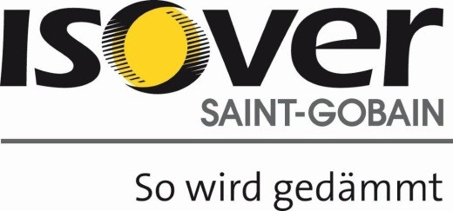

Bild 2: Logo – SAINT-GOBAIN ISOVER G+H AG



Bild 3: Logo – Holzbau Deutschland

-----------------------------------

Die SAINT-GOBAIN ISOVER G+H AG, kurz ISOVER, ist Deutschlands bekannteste Dämmstoffmarke und Hersteller der nicht brennbaren und weitgehend aus natürlichen Rohstoffen hergestellten ISOVER-Dämmstoffe aus Mineralwolle einschließlich der Hochleistungs-Mineralwolle ULTIMATE. Das Programm umfasst Dämmprodukte und Systeme, die für den Wärme-, Kälte-, Schall- und Brandschutz eingesetzt werden. Ergänzt wird das Portfolio durch hochdruckfeste Styrodur®-Hartschaum-Dämmstoffe, Dämmstoffe aus EPS-Hartschaum/Styropor und andere Schaumstoffe. Das intelligente Luftdichtheits- und Feuchteschutzsystem Vario sowie das Vakuum-Dämmsystem VacuPad 007 für Anwendungsbereiche, bei denen extrem dünne und hochwirksame Wärmedämmschichten eingesetzt werden müssen, runden das breite Produktspektrum ab. ISOVER bietet folglich für unterschiedlichste Dämmanforderungen aus ganz verschiedenen Anwendungsbereichen eine passende Lösung.
Die ISOVER Akademie, das Web-TV ISOVER live und das Handwerkerprogramm ISOVER Profi bieten zudem umfassende und nachhaltige Serviceleistungen.

